# FDA.jpg

# CE.jpg

# Техническая инструкция для лампы полимеризационной WOODPECKER LED.D с принадлежностями





Изготовитель: «Гуилин Вудпекер Медикал Инструмент Ко., ЛТД., Китай

Guilin Woodpecker Medical Instruments Co., Ltd., 2 Fuxing Road, Guilin, Guangxi

541004, China

**1. Применение и принцип работы**

1. Лампа полимеризационная WOODPECKER LED.D с принадлежностями работает по принципу светового излучения, используемого для затвердения светочувствительной смолы, путем направления луча на вещество в течение короткого времени.

2. Данный аппарат используется для полимеризации стоматологических материалов, а также для активации материала, используемого для отбеливания зубов.

**2.Комплектация аппарата**

Лампа полимеризационная WOODPECKER LED.D с принадлежностями (далее – лампа) состоит из светодиода LED высокой мощности, световода и основного блока.

1. **Технические характеристики:**

1.Источник питания: перезаряжаемый литиевый аккумулятор

Модель батареи: ICR 18490

Напряжение и ток на выходе зарядного устройства: 3.7В/1400 mАh

Напряжение и ток на входе зарядного устройства: 100 В – 240 В, 50/60 Гц

Встроенный в зарядное устройство плавкий предохранитель: 1А/250В

2 .Источник света: синий свет

б. Длина волны:420 нм-480нм

3. Интенсивность света: 850 - 1000 мВт/ см2

4. Условия работы:

а. температура окружающей среды: 5-400С

б.Влажность ≤80%

5. Размеры: 32*38*202мм

6. Вес: 143 г

7.Потребляемая мощность: ≤8Вт

8.Тип защиты против электрошока: класс 2

9.Степень защиты против электрошока: тип В

10.Тип влагозащиты: стандартное оборудование (IPХ0), 11.Степень безопасности при использовании аппарата рядом с воспламеняющимися жидкостями: не применять в присутствии огнеопасных смесей с воздухом, кислородом или закисью азота

**4. Установка**

4.1. Снимите красный колпачок со световода, затем вставьте его металлическую часть в передний край лампы, убедитесь, что световод вкручен до конца. (Вы должны вставлять детали до конца путем вращения, убедитесь, что детали не вставлены криво.)

4.2. Установите защитный фильтр для глаз в верхнюю часть световода.

4.3. Для того, чтобы разобрать, повторите действия в обратном порядке.

4.4. Замена аккумулятора: нажмите кнопку внизу корпуса, снимите крышку, выньте аккумулятор, отсоедините провод. Подсоедините провод к аккумулятору, вставьте аккумулятор, закройте крышку.

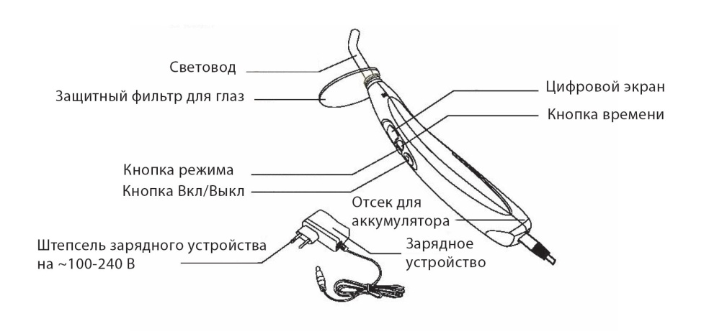

1. **Ход работы**

5.1. Нажмите на кнопку переключения режимов для выбора режима, загорится световой индикатор выбранного режима.

(1) режим полной мощности: синий свет горит в полную силу

(2) нарастающий режим: мощность синего света постепенно усиливается, достигая высшего значения за 5 секунд.

(3) пульсирующий режим: синий свет пульсирует

5.2. Нажмите на кнопку для выбора времени полимеризации, лампа имеет следующие режимы времени: 5,10,15,20,25,30,30,40.

5.3. Когда время и режим выбраны, лампа запоминает настройки и начинает работу при следующем включении на ранее установленном режиме.

5.4. До начала работы направьте свет на композит, нажмите кнопку включения/выключения, прозвучит сигнал и лампа начнет работу в выбранном режиме, цифры на экране начнут отсчитывать время полимеризации в обратном порядке. Работа остановится, когда на экране будет «0» и время полимеризации данного режима снова отобразится.

5.5.Процесс полимеризации может быть остановлен в любое время нажатием кнопки включения/ выключения.

5.6. При нажатии на кнопку включения/ выключения раздается сигнал.

5.7. Средство самоконтроля находится внутри лампы, и при недостаточном электропитании, загорается индикатор режим, в этом случае необходимо зарядить лампу.

5.8. Для зарядки снимите резиновую заглушку, вставьте провод зарядного устройства. На процесс зарядки указывают три загорающихся подряд индикатора режимов. На завершение процесса указывают одновременно загоревшиеся индикаторы.

5.9. В процессе зарядки лампа может перейти в обычный режим работы нажатием кнопки. Если кнопка не была нажата в течение 10 сек., лампа переходит обратно в режим зарядки.

5.10. При переходе в режим экономии энергии, лампа переходит в режим зарядки автоматически, если процесс зарядки не завершен.

5.11.В ситуации, когда нет аккумулятора, лампа может работать при подключении зарядного устройства.

5.12. После того, как раздался сигнал о необходимости зарядки аккумулятора, лампа продолжает работать, но интенсивность света начнет уменьшаться, при попытке использовать лампу еще раз, функции блокируются до подзарядки. После подзарядки, лампа начнет работу.

5.13. После работы, протрите световод салфеткой из ситцевой ткани.

5.14. Если лампа не используется, она автоматически выключается через 2 минуты. Включить устройство можно нажатием любой кнопки.

5.15. Интенсивность данной лампы больше, чем у галогеновой. Глубина полимеризации не менее 4 мм за 10 секунд.

5.16.Световод может автоклавироваться при температуре 1350C и давлении 0.22 мПа.

**ПРЕДУПРЕЖДЕНИЕ: если лампа работает непрерывно в течение 40 секунд, температура в верхней части световода может достигать 56ºС.**

**ПРЕДУПРЕЖДЕНИЕ: запрещается вносить изменения в конструкцию оборудования без разрешения производителя.**

**6. Меры предосторожности**

6.1.Перед первым использованием заряжайте аккумулятор не менее 4 часов.

6.2. Запрещено направлять синий свет в глаза.

6.3. Рекомендуется использовать исходное зарядное устройство, так как, если оно будет от другого производителя, то может повредить аккумулятор из лития, а также схему.

6.4. Заряжайте аккумулятор в прохладном и проветриваемом помещении.

6.5. Запрещено извлекать аккумулятор, чтобы избежать короткого замыкания или течи.

6.6. Запрещается сжимать, трясти или качать аккумулятор. Запрещается допускать ситуацию короткого замыкания литиевого аккумулятора и ставить аккумулятор с металлическими или другими проводами.

**7. Противопоказания**

7.1. Не используйте на пациентах с биологическими противопоказаниями.

7.2.Не использовать на пациентах с электрокардиостимулятором.

7.3. Не использовать врачу с электрокардиостимулятором.

7.4. Будьте осторожны при работе с пациентами с сердечно-сосудистыми заболеваниями, беременными женщинами и детьми.

**8. Уход**

8.1. Только световод может быть автоклавируем под высоким давлением и температурой. Остальные части лампы протирайте чистой водой или дезинфицирующим средством.

8.2. После каждого использования, выключайте питание и проверяйте, не осталось ли на световоде композита. Если есть, протрите.

**9. Возможные проблемы и решения**

|  |  |  |
| --- | --- | --- |
| **Проблема** | **Возможная причина** | **Решение** |
| Нет индикации | 1. Аккумулятор сел 2. Аккумулятор старый | 1. зарядите устройство 2. вставьте новый аккумулятор |
| Показывает «ER» | Неполадки в основном блоке | Свяжитесь с сервисной службой |
| Показывает «El» | Аккумулятор сел | Снова соедините зарядное устройство, если через 15 минут на экране опять появилась надпись «El», вставьте новый аккумулятор |
| Интенсивность света слабая | 1. световод не установлен до конца 2. есть утечка 3. на световоде остался композит | 1. установите правильно 2. поменяйте световод 3. протрите световод |
| Лампа не заряжается | 1. зарядное устройство плохо подсоединено 2. неполадки в 3. зарядном устройстве | 1. снова соедините 2. поменяйте зарядное устройство |
| Заряда аккумулятора хватает ненадолго | Емкость аккумулятора уменьшилась | Поставьте новый аккумулятор |
| Индикатор мерцает при зарядке | заряд аккумулятора подходит к концу | 1. зарядите лампу в течение 15 минут, и индикатор будет гореть нормально 2. поставьте новый аккумулятор |

**10. Комплект поставки**

|  |  |
| --- | --- |
| Основной блок | 1 шт. |
| Световод | 1 шт. |
| Защитный фильтр для глаз | 1 шт. |
| Зарядное устройство | 1 шт. |
| Техническая инструкция | 1 шт. |

**11. Хранение и транспортировка**

11.1. Переносите устройство осторожно, храните в темном, сухом, прохладном и хорошо вентилируемом месте.

11.2.Не храните устройство вместе с взрывоопасными веществами.

11.3. Устройство должно храниться при относительной влажности воздуха ≤ 80%, атмосферном давлении- 75гПа – 106 гПа и температуре -100С- +550С.

11.4. При транспортировка избегайте тряски.

11.5. Не перевозите с взрывоопасными веществами.

11.6. Во время перевозки держите подальше от солнца, снега и дождя.

**12.Символы**

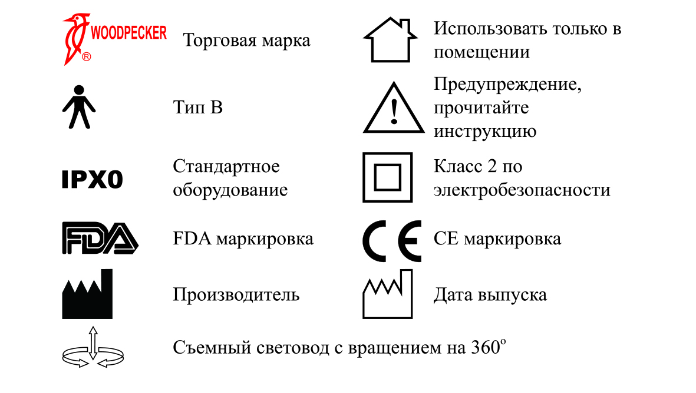

**13.Защита окружающей среды**

Устройство, его принадлежности и упаковка не содержат вещества, опасные для окружающей среды. Утилизировать согласно местным законам.

В пределах сроков поставки производитель оставляет за собой право на внесение изменений в конструкцию и форму, комплектацию, инструкцию по эксплуатации и в упаковочный лист – без предварительного предупреждения. Если есть расхождения между товаром и его изображением, ориентируйтесь на товар.

**14.Сертификат соответствия**

Продукт соответствует следующим стандартам:

EN ISO 14971:2000+A1:2003

EN 980:2003/ISO 9687:1993 / EN 1041:1998

EN 60601-1:1990+A1:1993+A2:1995+A13:1996

EN 60601-1:2001/EN60601-1-2:2001

EN ISO 10993-1:2003/EN ISO10993-5:1999/EN ISO 10993- 10:2003+A1:2003

EN ISO 17664:2004/EN ISO 17665-1:2006

EN 60825-1:1994+A1:2002+A2:2001

**15.Гарантия**

Гарантия 6 месяцев (только на основной блок) с даты продажи изделия. В случае перепродажи товара, гарантия может начинать рассчитываться с даты продажи первому покупателю – уточняйте срок гарантии на оборудование у Продавца.

Любое изменение, сборка, ремонт, выполненные без письменного разрешения Woodpecker или авторизованной производителем Сервисной организации, приведет к аннулированию гарантии и ответственности за ущерб, возникший в результате брака продукции.

Срок службы – 5 лет.

По вопросам гарантийного и послегарантийного ремонта оборудования просим обращаться в ООО фирма «Стоматорг сервис», 119234 г. Москва, Ломоносовский проспект, д.4, к.2.

Тел/факс: (499) 322-03-01

E-mail: [mail@stomserv.ru](mailto:mail@stomserv.ru)

Или в Сервисную организацию компании-продавца.

**ПАСПОРТ**

на изделие

Лампа полимеризационная WOODPECKER LED.D с принадлежностями

**ИЗГОТОВИТЕЛЬ:** “Гуилин Вудпекер Медикал Инструмент Ко., Лтд.”, Китай, Guilin Woodpecker Medical Instrument Co., Ltd., 2 Fuxing Road, Guilin, Guangxi 541004, China

Заводской номер: __________

Год выпуска: __________

**Технические параметры**

Модель: LED.D

Назначение: Лампа полимеризационная WOODPECKER LED.D с принадлежностями используется для полимеризации стоматологических материалов, а также для активации материала, используемого для отбеливания зубов.

Напряжение и ток на выходе зарядного устройства: 3.7В/1400 mАh

Напряжение и ток на входе зарядного устройства: 100 В – 240 В, 50/60 Гц

Источник света: синий свет

Длина волны:420 нм- 480 нм

Интенсивность света: 850-1000 мВт/ см2

Размеры: 32*38*202мм

Вес: 143 г

Потребляемая мощность: ≤8Вт

**Комплект поставки:**

Основной блок – 1 шт.

Световод – 1 шт.

Защитный фильтр для глаз– 1 шт.

Зарядное устройство – 1 шт.

Техническая инструкция – 1 шт.

**Срок и условия гарантии**

Гарантия 6 месяцев (только на основной блок) с даты продажи изделия. В случае перепродажи товара, гарантия может начинать рассчитываться с даты продажи первому покупателю – уточняйте срок гарантии на оборудование у Продавца.

Любое изменение, сборка, ремонт, выполненные без письменного разрешения Woodpecker или авторизованной производителем Сервисной организации, приведет к аннулированию гарантии и ответственности за ущерб, возникший в результате брака продукции.

Срок службы – 5 лет.

По вопросам гарантийного и послегарантийного ремонта оборудования просим обращаться в ООО фирма «Стоматорг сервис», 119234 г. Москва, Ломоносовский проспект, д.4, к.2.

Тел/факс: (499) 322-03-01

E-mail: [mail@stomserv.ru](mailto:mail@stomserv.ru)

Или в Сервисную организацию компании-продавца.

Покупатель: ________________________________________________________

________________________________________________________

Продавец: __________________________________________________________

____________________________________________________________________

Дата продажи: _________________________________

Подпись ответственного лица

М.П.